- Importez le jeu de données Life Expectancy – Averaged Dataset dans R, et spécifiez le pays comme indice de ligne.
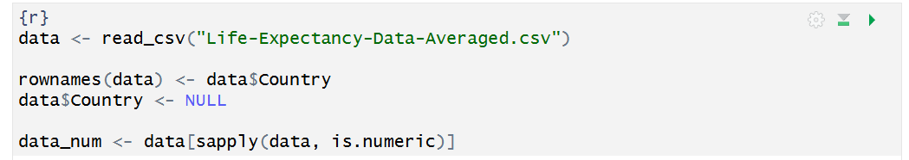
2． Lancez Factoshiny et effectuez une analyse en composantes principales (ACP) sur les variables quantitatives uniquement.
3． Analyse des variables.
a. Changez la palette de couleur selon la contribution et garder uniquement les 15 première variables.
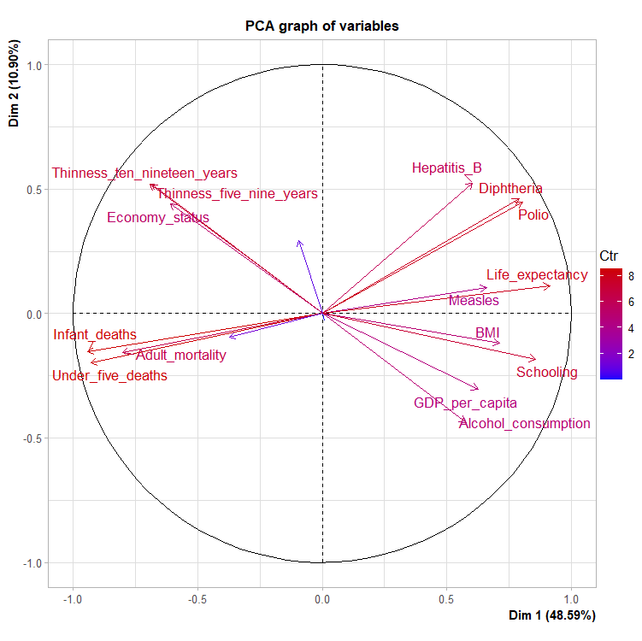
b. Identifiez les variables positivement corrélées et négativement corrélées.
Positivement corrélées : Infant_deaths, Adult_mortality, Uderfive_deaths etc.
Négativement corrélées : (Life_expectancy, infant_deaths), (Schooling, Under_five_deaths) etc.
c. Repérez les variables qui contribuent le plus à la formation du premier axe.
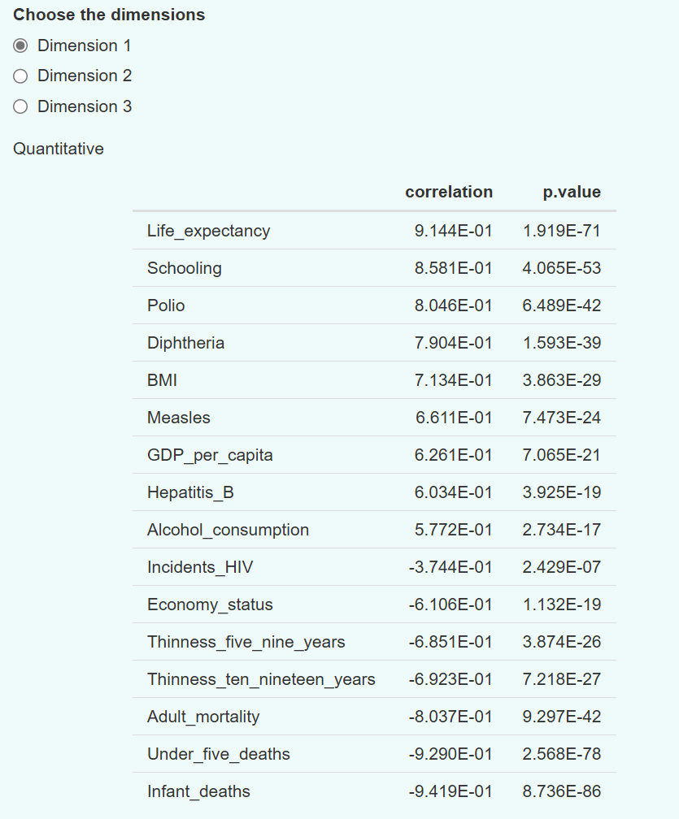
Les variables qui contribuent le plus à la première axe (positivement) sont Life_expectancy, Schooling et Polio; et négativement sont Adult_mortality, Under_five_deaths et Infant_deaths.
d. Que semble représenter l’axe 1 ?
L’axe 1 semble représenter le niveau général de développement socio-économique.
Les variables comme le PIB, le taux de vaccination et l’accès à l’éducation sont fortement corrélées positivement avec cet axe, tandis que la mortalité infantile et les maladies infectieuses y sont négativement corrélées.
Ainsi, les pays situés du côté positif de l’axe 1 présentent une meilleure santé publique et une espérance de vie plus élevée.
e. Que semble représenter l’axe 2 ?
L’axe 2 semble représenter les différences spécifiques dans les indicateurs de santé.
Il oppose par exemple les variables liées à la mortalité adulte ou à des maladies particulières à celles relatives à la santé infantile ou à la nutrition.
Cet axe pourrait donc traduire des contrastes régionaux dans les profils sanitaires.

4. Analyse des individus.
- Quels pays sont proches les uns des autres ? Que peut-on dire de leur profil de santé ?
Sur le graphique, on peut observer que, par exemple, les pays 33, 32, 147 et 120, situés dans la partie inférieure gauche, correspondent à des pays africains dont le niveau de développement socio-économique est relativement faible, avec des taux de maladies et de mortalité élevés.
À l’inverse, sur le côté droit du graphique, plusieurs pays européens comme 155, 22 et 79 sont regroupés. Ces pays présentent un indice de développement plus élevé ainsi que des taux de maladies et de mortalité plus faibles.
- Changez la coloration des individus selon la contribution et garder uniquement les 100 premiers.

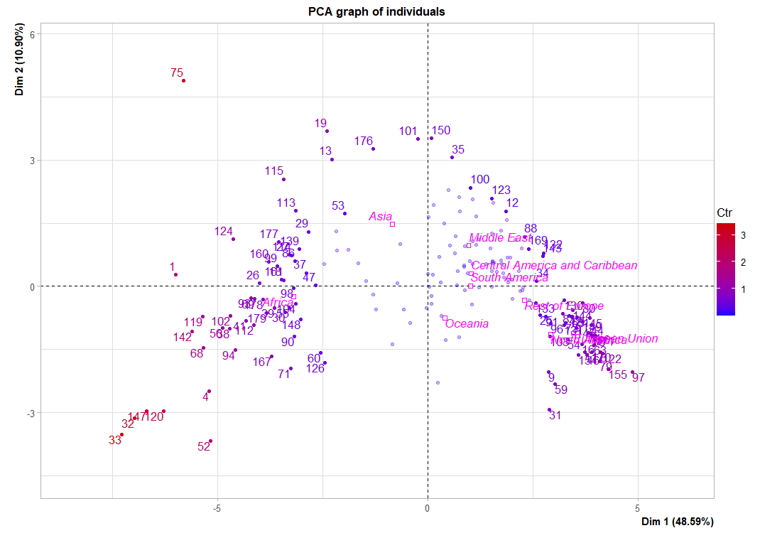
- Qu’observez-vous sur la relation entre variables et groupes de pays ?
Sur ce graphique, la direction positive de l’axe 1 regroupe des indicateurs représentant un niveau élevé de développement humain, tels que l’espérance de vie, le BMI ou le taux de scolarisation. Dans cette direction, on trouve principalement des pays européens et américains.

À l’inverse, la direction négative de l’axe 1 regroupe des variables associées à un faible niveau de développement, comme les taux de mortalité ou les taux de malnutrition. Dans cette zone du graphique, on retrouve principalement des pays africains et asiatiques.
- Les pays à forte espérance de vie se situent-ils dans la même direction que certaines variables (PIB, vaccination, etc.) ?
Oui, les pays ayant une espérance de vie élevée se situent dans la même direction que les variables telles que le PIB et le taux de vaccination.
Cela signifie que les pays où l’espérance de vie est plus haute présentent également un PIB plus élevé et un meilleur taux de couverture vaccinale.

5. En colorant les points selon la région (continent) uniquement :
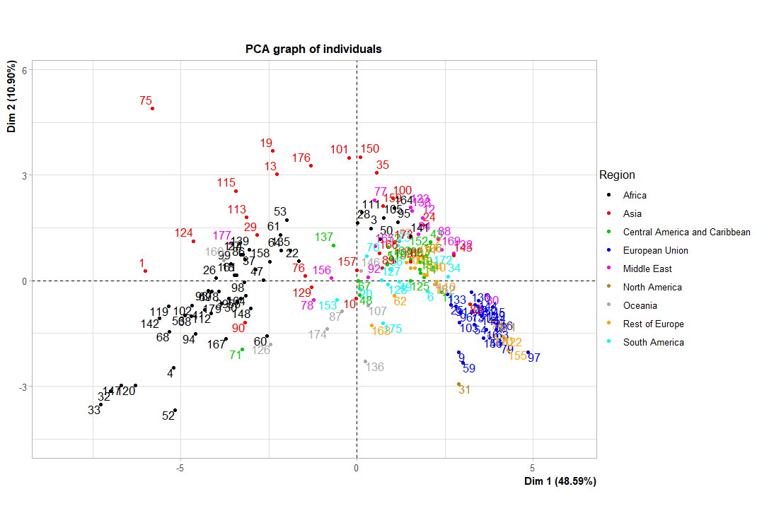
- Quelle régions regroupent les pays à plus forte espérance de vie ?
Les régioons comme l’union europe, le reste d’europe, et l’Amérique du nord regroupe les pays à plus forte espérence de vie.
- Quelles régions sont associées à des niveaux plus faibles de développement ou de santé ?
Les pays d’Afrique et certains pays d’Asies associées à des niveaux plus faibles de développement ou de santé.
- En affichant à nouveau les noms des pays, les pays d’une même région sont-ils regroupés ou dispersés ? Quel continent semble le plus hétérogène en termes de profil de santé ?
Les pays d’une même région sont plutôt regroupés. L’Asie semble le plus en termes de profil de santé.
6. Conclusion. Rédigez un court texte pour résumer vos observations.
L’analyse en composantes principales réalisée sur les données de l’espérance de vie permet de dégager des tendances claires entre les variables socio-économiques et sanitaires des différents pays.
Le premier axe illustre principalement le niveau global de développement humain : les pays ayant un PIB élevé, une meilleure éducation, une forte couverture vaccinale et une espérance de vie élevée se trouvent du côté positif de cet axe. À l’inverse, les pays caractérisés par une mortalité élevée, une malnutrition importante et un faible accès aux soins se situent du côté négatif.
Le deuxième axe met en évidence des différences plus spécifiques, notamment en lien avec la nutrition et certains facteurs sanitaires régionaux.
Globalement, l’analyse montre que le niveau de développement économique est fortement corrélé à la santé publique : les pays européens et américains apparaissent comme les plus développés et les plus sains, tandis que plusieurs pays africains et asiatiques affichent encore des indicateurs de santé plus préoccupants.

